- 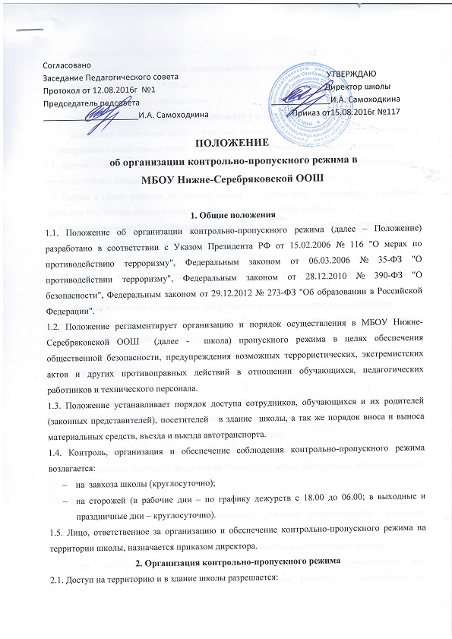
- работникам с 07.45 до 19.00;
- обучающимся и их родителям (законным представителям) с 8.00 до 19.00;
- посетителям с 9.00 до 17.00.
2.2. Вход в здание школы осуществляется:
- работниками и обучающимися – через вахту у центрального входа школы;
- родителями (законными представителями) обучающихся, посетителями – через вахту у центрального входа школы после обязательной регистрации в «Журнале регистрации….».
2.3. Допуск в здание школы в рабочие дни с 18.00 до 08.00, в выходные и праздничные дни осуществляется с письменного разрешения директора или завхоза школы.
2.4. Допуск в школу рабочих по ремонту здания осуществляется с письменного разрешения директора или завхоза школы с понедельника по пятницу с 09.00 до 17.00.
3. Обязанности участников образовательного процесса, посетителей при осуществлении контрольно-пропускного режима
3.1. Директор обязан:
- издавать приказы, инструкции, необходимые для осуществления контрольно-пропускного режима;
- вносить изменения в Положение для улучшения контрольно-пропускного режима;
- определять порядок контроля и назначать лиц, ответственных за организацию контрольно-пропускного режима;
- осуществлять оперативный контроль выполнения Положения, работы ответственных лиц, дежурных администраторов и др.
3.2. Завхоз обязан:
- обеспечивать исправное состояние входной двери центрального входа;
- рабочее состояние системы освещения;
- свободный доступ к аварийным и запасным выходам;
- исправное состояние дверей, окон, замков, задвижек, крыши и т. д.;
- осуществлять контроль выполнения Положения всеми участниками образовательного процесса.
3.3. Вахтер ( уборщик служебных помещений) обязан:
- осуществлять контроль допуска родителей (законных представителей) учащихся, посетителей в здание школы и въезда автотранспорта на территорию;
- контролировать соблюдение Положения работниками и посетителями школы;
- при необходимости (обнаружение подозрительных лиц, взрывоопасных или подозрительных предметов и т. д.) принимать решения действовать по предотвращению чрезвычайных ситуаций (согласно инструкциям по пожарной безопасности, гражданской обороне, охране жизни и здоровья детей и т. д.);
- выявлять лиц, пытающихся в нарушение установленных правил проникнуть в здание школы, совершить противоправные действия в отношении обучающихся, работников, посетителей, имущества и оборудования школы. В необходимых случаях с помощью средств связи подавать сигнал правоохранительным органам, вызывать группу задержания вневедомственной охраны.
3.4. Сторожа обязаны:
- проводить обход территории и здания школы в течение дежурства с целью выявления нарушений правил безопасности, делать записи в Журнале обхода территории;
- при необходимости (обнаружение подозрительных лиц, взрывоопасных или подозрительных предметов и т. д.) принимать решения и руководить действиями по предотвращению чрезвычайных ситуаций (согласно инструкциям по пожарной безопасности, гражданской обороне, охране жизни и здоровья детей и т. д.);
- выявлять лиц, пытающихся в нарушение установленных правил проникнуть в здание школы, совершить противоправные действия в отношении учащихся, работников и посетителей, имущества и оборудования школы. В необходимых случаях с помощью средств связи подавать сигнал правоохранительным органам, вызывать вневедомственную охрану;
- исключить доступ в школу работников, обучающихся и их родителей (законных представителей), посетителей в рабочие дни с 19.00 до 07.00, в выходные и праздничные дни (за исключением лиц, допущенных по письменному разрешению директора или завхоза школы).
3.5. Работники школы обязаны:
- осуществлять контроль за пришедшими к ним посетителями на протяжении всего времени нахождения их в здании школы;
- проявлять бдительность при встрече посетителей в здании школы (уточнять, к кому пришли, провожать до места назначения и перепоручать другому сотруднику).
3.6. Родители (законные представители) обучающихся обязаны:
- осуществлять вход в школу и выход из него только через вахту центрального входа ;
- при входе в здание проявлять бдительность и не пропускать посторонних лиц (либо сообщать о них сотрудникам школы).
3.7. Посетители обязаны:
- представляться, если работники школы интересуются личностью и целью визита;
- после выполнения цели посещения выходить через центральный вход;
- не вносить в школу объемные сумки, коробки, пакеты и т. д.
3.8. Работникам школы запрещается:
- нарушать требования Положения, инструкций по пожарной безопасности, гражданской обороне, охране жизни и здоровья детей;
- оставлять без присмотра во время урока (занятия) обучающихся, имущество и оборудование школы;
- оставлять незапертыми двери, окна, фрамуги и т. д.;
- впускать в здание неизвестных лиц и лиц, не участвующих в образовательном процессе (родственников, друзей, знакомых и т. д.);
- оставлять без сопровождения посетителей школы;
- находится в здании школы в нерабочее время, выходные и праздничные дни.
3.9. Родителям (законным представителям) обучающихся запрещается:
- нарушать требования Положения, инструкций по пожарной безопасности, гражданской обороне, охране жизни и здоровья детей;
- пропускать через центральный вход подозрительных лиц;
- входить в здание школы через запасные выходы.
4. Ответственность участников образовательного процесса за нарушение контрольно-пропускного режима
4.1. Работники школы несут ответственность:
- за невыполнение требований Положения;
- нарушение инструкций по пожарной безопасности, гражданской обороне, охране жизни и здоровья детей;
- допуск в здание школы посторонних лиц;
- халатное отношение к имуществу школы.
4.2. Родители (законные представители) обучающихся и другие посетители несут ответственность:
-за невыполнение требований Положения;
-нарушение правил безопасного пребывания обучающихся в школе;
-халатное отношение к имуществу школы.

